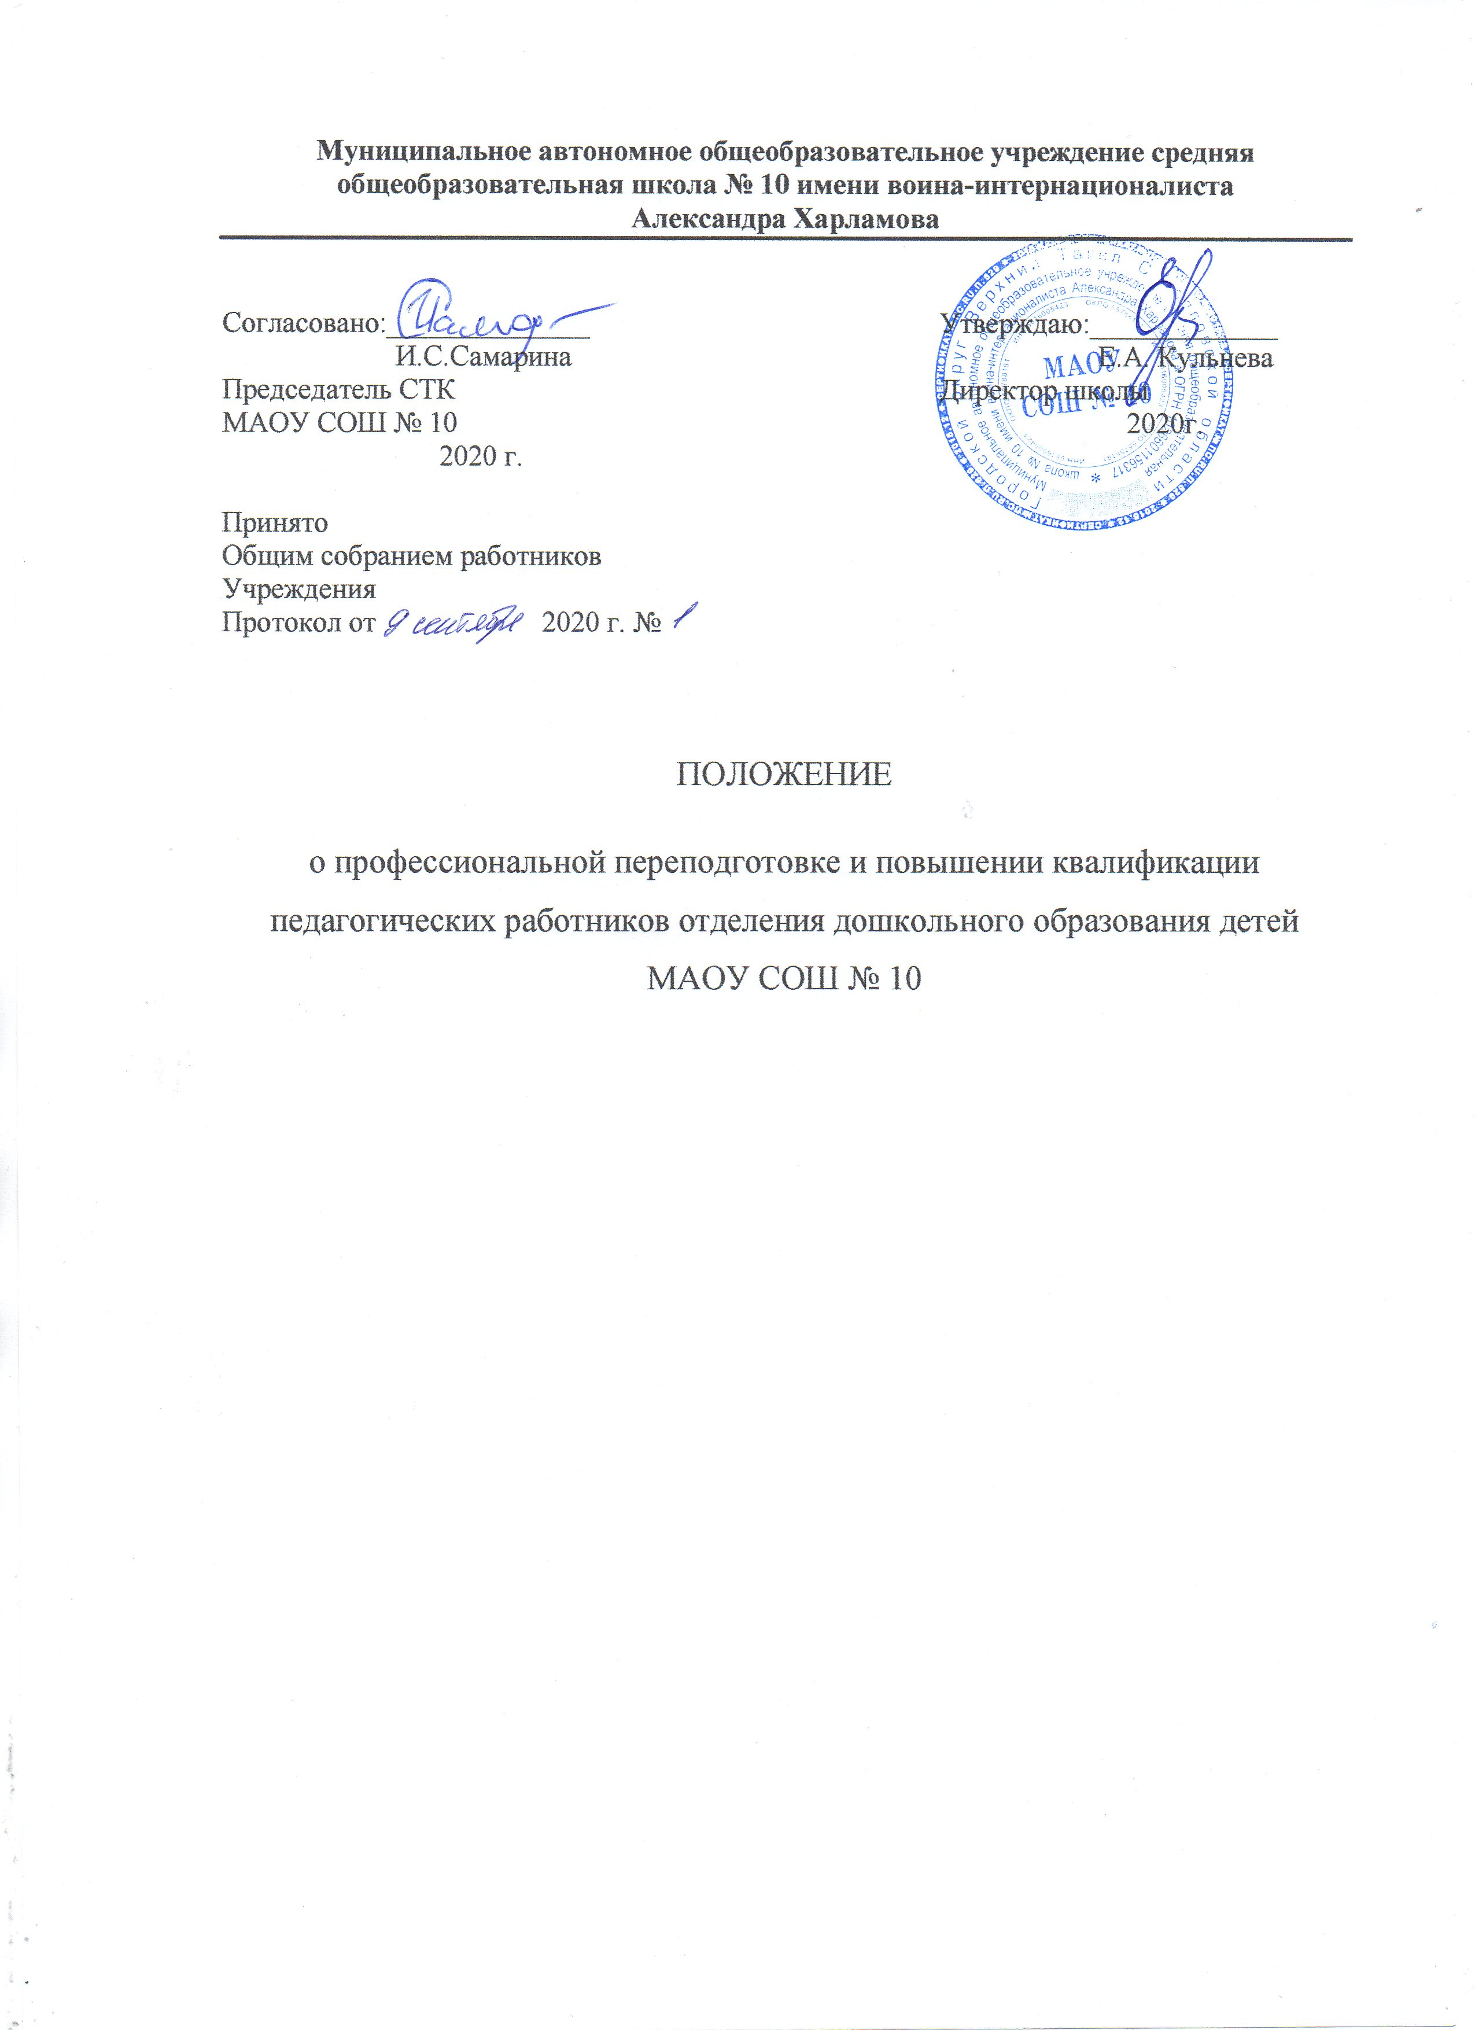

Муниципальное автономное общеобразовательное учреждение средняя общеобразовательная школа № 10 имени воина-интернационалиста
Александра Харламова

Согласовано:______________  И.С.Самарина  Председатель СТК  МАОУ СОШ № 10  2020 г. | Утверждаю:_____________  Е.А. Кульнева  Директор школы  2020г.

Принято
Общим собранием работников
Учреждения
Протокол от 2020 г. №

ПОЛОЖЕНИЕ

о профессиональной переподготовке и повышении квалификации педагогических работников отделения дошкольного образования детей МАОУ СОШ № 10

- Общие положения

1.1. Настоящее Положение разработано в соответствии Конституцией РФ, пунктом 5 части 3 статьи 28, пунктом 7 части 1 статьи 48 Закона РФ от 29 декабря 2012г. №273-ФЗ «Об образовании в Российской Федерации», Уставом МАОУ СОШ № 10.

1.2. Настоящее Положение является документом, регламентирующим работу отделения дошкольного образования детей МАОУ СОШ № 10 (далее - ОУ) по дополнительному профессиональному образованию по профилю педагогической деятельности через повышение квалификации педагогов.
1.3. Положение устанавливает порядок направления педагогов на повышение квалификации, профессиональную переподготовку и последующую отчетность.

- Цели и задачи повышения квалификации

2.1. Повышение квалификации – один из видов дополнительного профессионального образования. Целью повышения квалификации является обновление теоретических и практических навыков специалистов в связи с повышением требований к уровню профессиональных знаний и необходимостью освоения современных методов решения задач, стоящих перед ОУ в современных условиях, подготовка педагога как субъекта профессиональной деятельности.
2.2. Задачи повышения квалификации педагогических работников:
- максимальное удовлетворение запросов педагогов на курсовую переподготовку;
- организация непрерывного профессионального образования педагогических кадров через систему повышения квалификации;
- развитие и совершенствование системы дистанционного обучения педагогических кадров;
- развитие и совершенствование информационно - технической базы для обеспечения непрерывного профессионального образования педагогических кадров ОУ;
- организация мониторинга профессионального роста педагогов.

- Организация повышения квалификации педагогических работников

Система повышения квалификации педагогов реализует следующие направления: повышение квалификации, стажировка, профессиональная переподготовка.
3.1. Повышение квалификации включает в себя следующие виды обучения:
- краткосрочные курсы (не менее 72 часов);
- тематические проблемные семинары (от 72 - до 100 часов);
- длительные курсы (свыше 100 часов);
- стажировка (формирование и закрепление на практике профессиональных умений и навыков, полученных в результате теоретической подготовки);
- специальное обучение (курсы), организуемое в других регионах (в том числе дистанционное);
- экспериментирование в практике, активное участие в школьных методических мероприятиях;
- самообразование.
3.2. Основной целью стажировки является формирование и закрепление на практике профессиональных знаний, умений и навыков, полученных в результате теоретической подготовки. Стажировка осуществляется также в целях изучения передового опыта, приобретения профессиональных и организаторских навыков для выполнения обязанностей по занимаемой должности.
3.3. Целью профессиональной переподготовки специалистов является получение ими дополнительных знаний, умений и навыков по образовательным программам, необходимым для выполнения нового вида профессиональной педагогической деятельности. По результатам прохождения профессиональной переподготовки специалисты получают диплом государственного образца, удостоверяющий их право (квалификацию) вести профессиональную деятельность в определенной сфере.
3.4. Повышение квалификации и профессиональная переподготовка педагогов ОУ может проводиться с отрывом от работы, без отрыва от работы, с частичным отрывом от работы, по индивидуальным образовательным программам, дистанционно.
3.5. Основанием для издания приказа о направлении на курсы повышения квалификации являются:
- план повышения квалификации педагогических работников;
- вызов на учебную сессию обучающей организацией;
- заявление педагога.
3.6. Периодичность прохождения учителями повышения квалификации устанавливается администрацией ОУ, но не реже одного раза в 3 года в течение всей трудовой деятельности педагогов.

- Формы повышения квалификации педагогических работников в ДОУ

4.1. Система повышения квалификации педагогов организуется в следующих формах:
- коллективные (деятельность МО, тематические педсоветы, семинары-практикумы, методические недели и месячники, участие в профессиональных конкурсах, работа в творческих группах);
- индивидуальные (наставничество, методическая консультация, самообразование и др.).

- Отчётность о повышении квалификации

5.1. Слушатели, успешно прошедшие курс обучения системы повышения квалификации работников образования, предоставляют документы государственного образца:
- удостоверение о повышении квалификации - для лиц, прошедших краткосрочное обучение или участвовавших в работе тематических и проблемных семинаров по программе в объеме от 72 до 100 часов;
- свидетельство о повышении квалификации - для лиц, прошедших обучение по программе в объеме свыше 108 часов;
- справку установленного образца о краткосрочном обучении или сертификат участия в работе тематических и проблемных семинаров в объеме до 72 часов.
Сведения о результатах повышения квалификации и профессиональной переподготовки педагогов предоставляются в ОУ не позднее, чем через 3 дня после прохождения обучения.
  - Результаты работы во временных творческих группах, педагогических советах, МО, других методических мероприятиях предоставляются в виде письменных материалов о проделанной работе (план работы, материалы заседаний, публикации, аналитические отчеты, реферирование литературы, методические материалы и др.).

